**Sequence-diagrams-v1.0**

*Κωδικός: Sequence-diagrams*

*Έκδοση: v1.0*

**Movfast**



Μέλη της ομάδας

|  |  |  |
| --- | --- | --- |
| **Ονοματεπώνυμο** | **Αρ. Μητρώου** | **Έτος Σπουδών** |
| Νικόλαος Ανδριανόπουλος | 1084637 | 4ο |
| Παναγιώτης Καλοζούμης | 1084560 | 4ο |
| Βασίλειος – Μάριος Κουρτάκης | 1090061 | 4ο |
| Δημήτριος Στασινός | 1084643 | 4ο |

Συμμετέχοντες στο παρόν κείμενο

* Παναγιώτης Καλοζούμης (Editor)
* Δημήτριος Στασινός (Contributor)
* Νικόλαος Ανδριανόπουλος (Contributor)
* Βασίλειος Κουρτάκης (Contributor)

Αλλαγές σε σχέση με την προηγούμενη έκδοση

1. Προστέθηκε διάγραμμα ακολουθίας για τη νέα περίπτωση χρήσης **16 - Εξαργύρωση Πόντων**
2. Άλλαξαν σημαντικά τα διαγράμματα ακολουθίας 1, 2, 3, 15 ώστε να συμφωνούν με τις αλλαγές στις περιπτώσεις χρήσης
3. Άλλαξαν σε μικρότερο βαθμό τα διαγράμματα ακολουθίας 4, 5, 6, 9, 10, 11, 12, 14 ώστε να συμφωνούν με τις αλλαγές στις περιπτώσεις χρήσης.
4. Προστέθηκε η νέα εναλλακτική ροή στο διάγραμμα ακολουθίας 4
5. Άλλαξαν πολλά από τα διαγράμματα ακολουθίας, ώστε οι κλάσεις και οι μέθοδοι να έχουν τα ίδια ονόματα με τον κώδικα
6. Τροποποιήθηκε το διάγραμμα ακολουθίας 2:

* Αναφέρουμε με περισσότερη λεπτομέρεια πώς το σύστημα ελέγχει τα δικαιώματα χρήσης κάμερας και πώς γίνεται το σκανάρισμα του QR, ώστε να δείχνουμε τα ίδια βήματα που εκτελούμε και στον κώδικα
* Ο μετρητής Timer αντικαταστάθηκε από έναν αντίστροφο μετρητή CountdownTimer

1. Τροποποιήθηκε το διάγραμμα ακολουθίας 13:

* Άλλαξαν όνομα οι μέθοδοι που χρησιμοποιούμε για τη λήψη των επιλεγμένων συντεταγμένων και του επιλεγμένου πολυγώνου

1. Μετονομάστηκαν τα μηνύματα σφάλματος σε όλα τα διαγράμματα ακολουθίας. Πλέον διακρίνουμε μεταξύ των δύο τύπων μηνυμάτων, Toast και AlertDialog, ώστε να εμφανίζονται εδώ με τον ίδιο τρόπο που εμφανίζονται και στον κώδικα
2. Σε πολλά διαγράμματα ακολουθίας, αντί να επιστρέφουμε στην αρχική οθόνη, κλείνουμε την τρέχουσα οθόνη καλώντας τη μέθοδο finish(), ώστε να συμβαδίζουμε με τις αλλαγές στις περιπτώσεις χρήσης
3. Σε όλα τα διαγράμματα ακολουθίας η βάση δεδομένων (Database) μετονομάστηκε σε ApiService, καθώς αυτή είναι η πραγματική κλάση που χρησιμοποιούμε για την επικοινωνία με τη βάση
4. Σε όλα τα διαγράμματα ακολουθίας, αντί να γράφουμε γενικά “query()” όταν θέλουμε να επικοινωνήσουμε με τη βάση, τώρα γραφούμε την πραγματική μέθοδο που καλούμε πάνω στην ApiService. Ειδικά για της κλήσεις stored procedure, αναφέρουμε και το όνομα τους, το οποίο στον κώδικα περνάει σαν παράμετρος στην callProcedure().
5. Σε όλα τα διαγράμματα ακολουθίας η μετάβαση από τη μια οθόνη στην άλλη γίνεται τώρα με το “display” αντί για το “display()”. Η αλλαγή αυτή έγινε καθώς δεν υπάρχει πραγματική μέθοδος display() που να εμφανίζει μια οθόνη, αλλά και πάλι θέλουμε να δείχνουμε τη μετάβαση αυτή

Διαγράμματα ακολουθίας

1. **Επιλογή Μέσου Μετακίνησης**

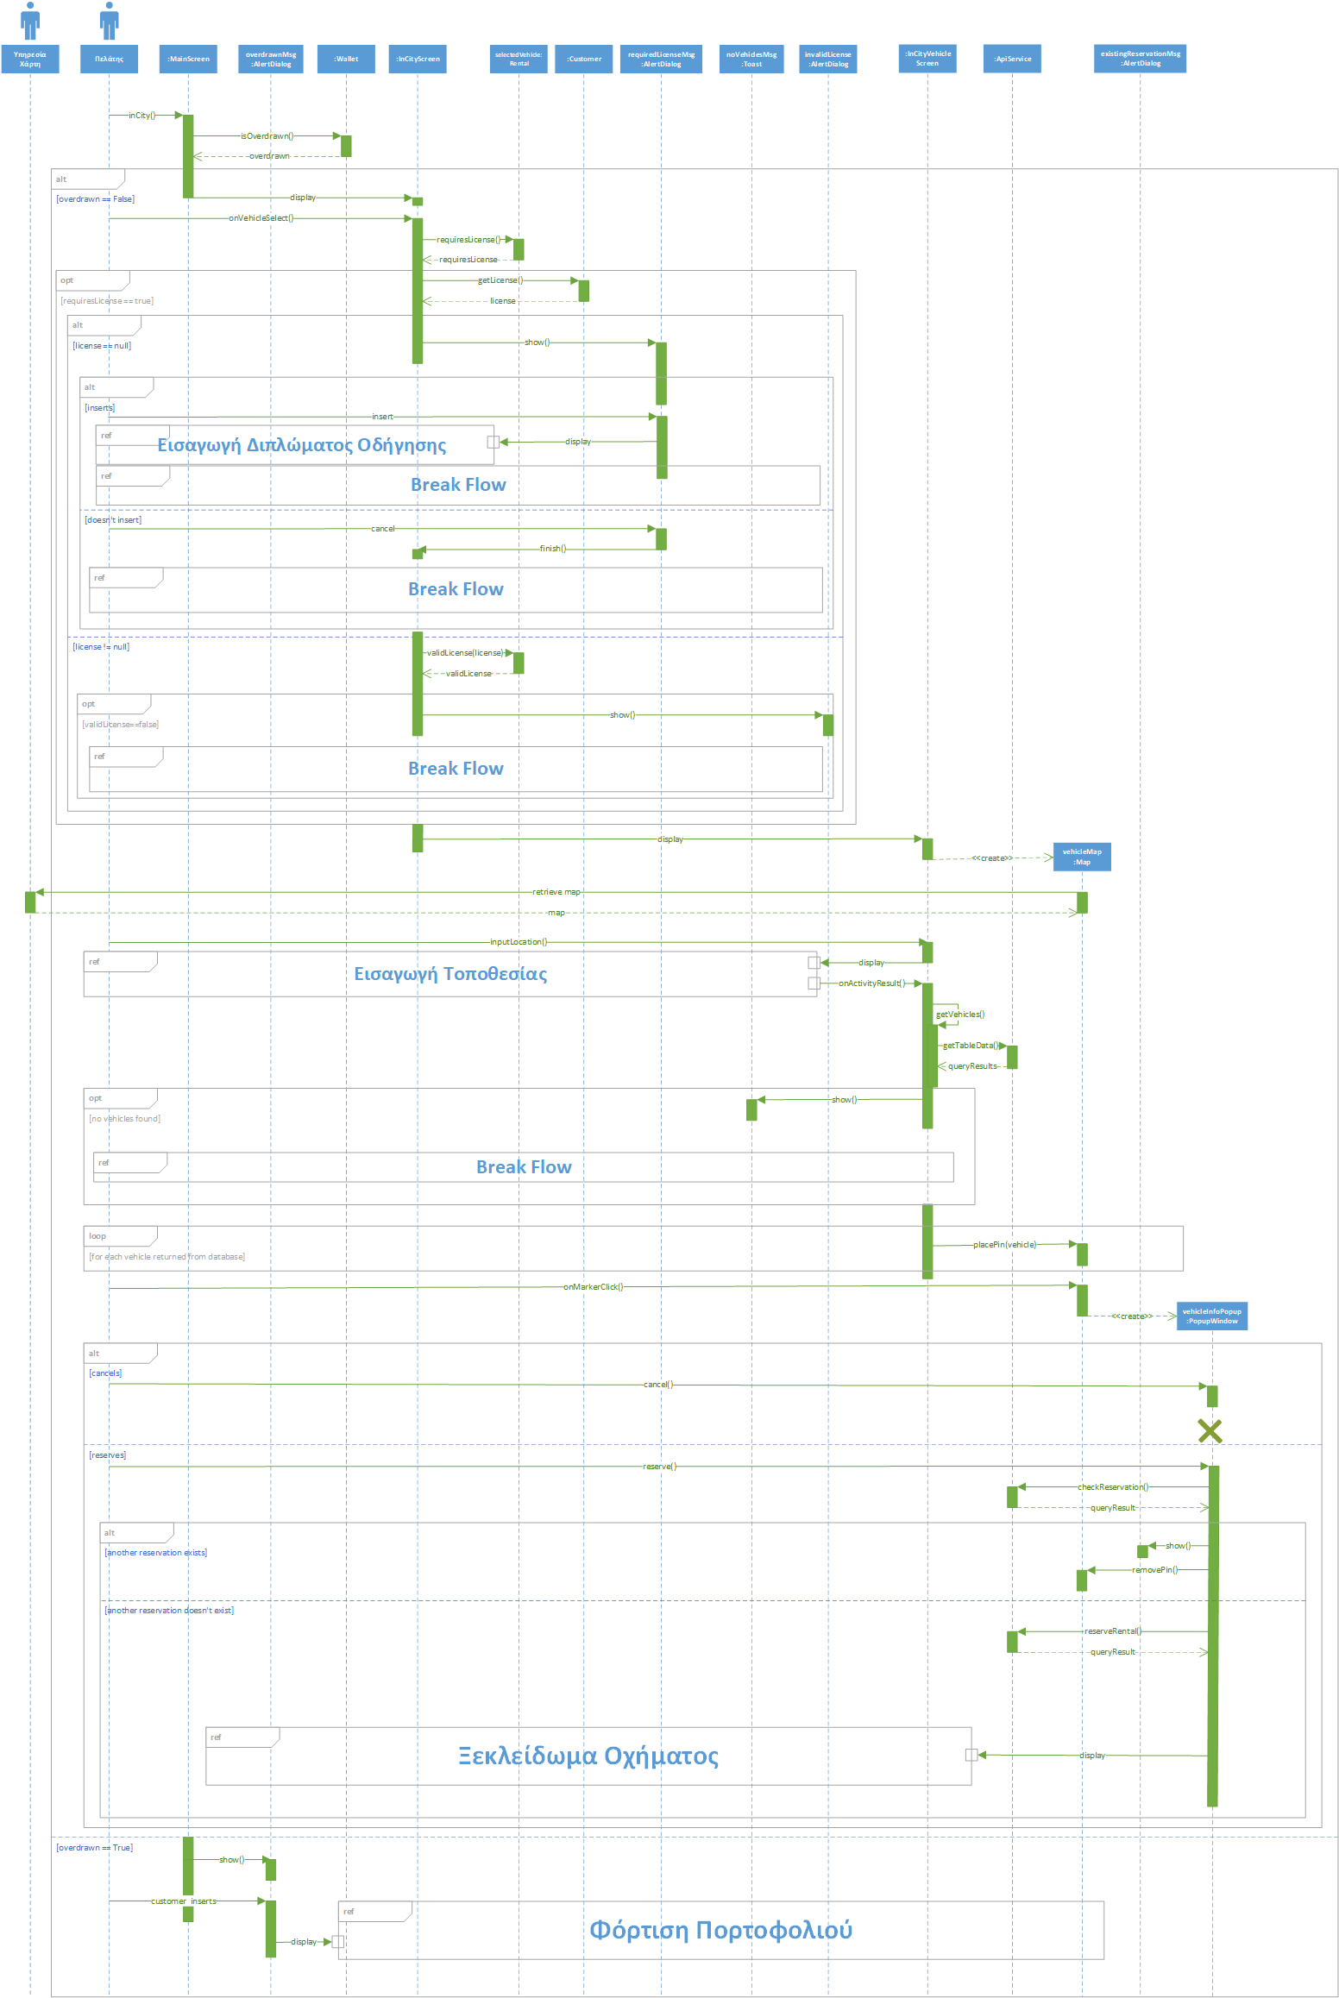

1. **Ξεκλείδωμα Οχήματος**

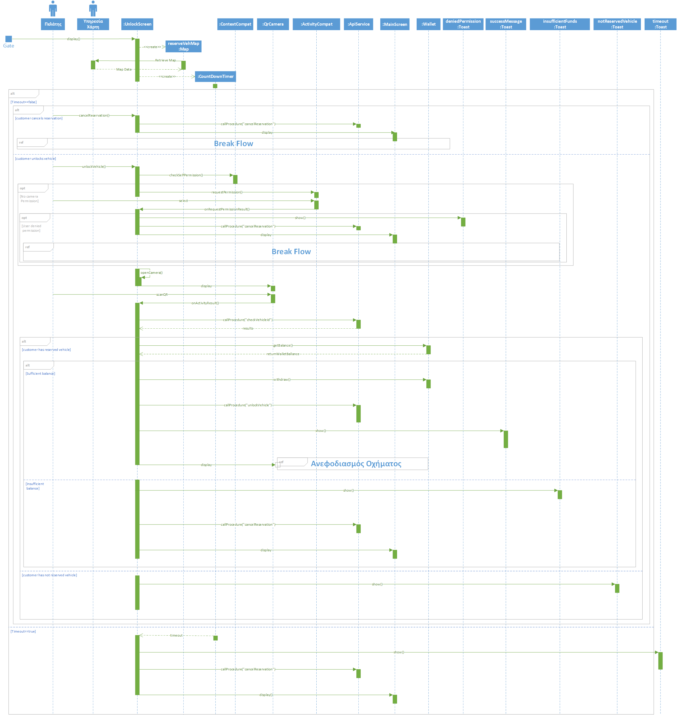

1. 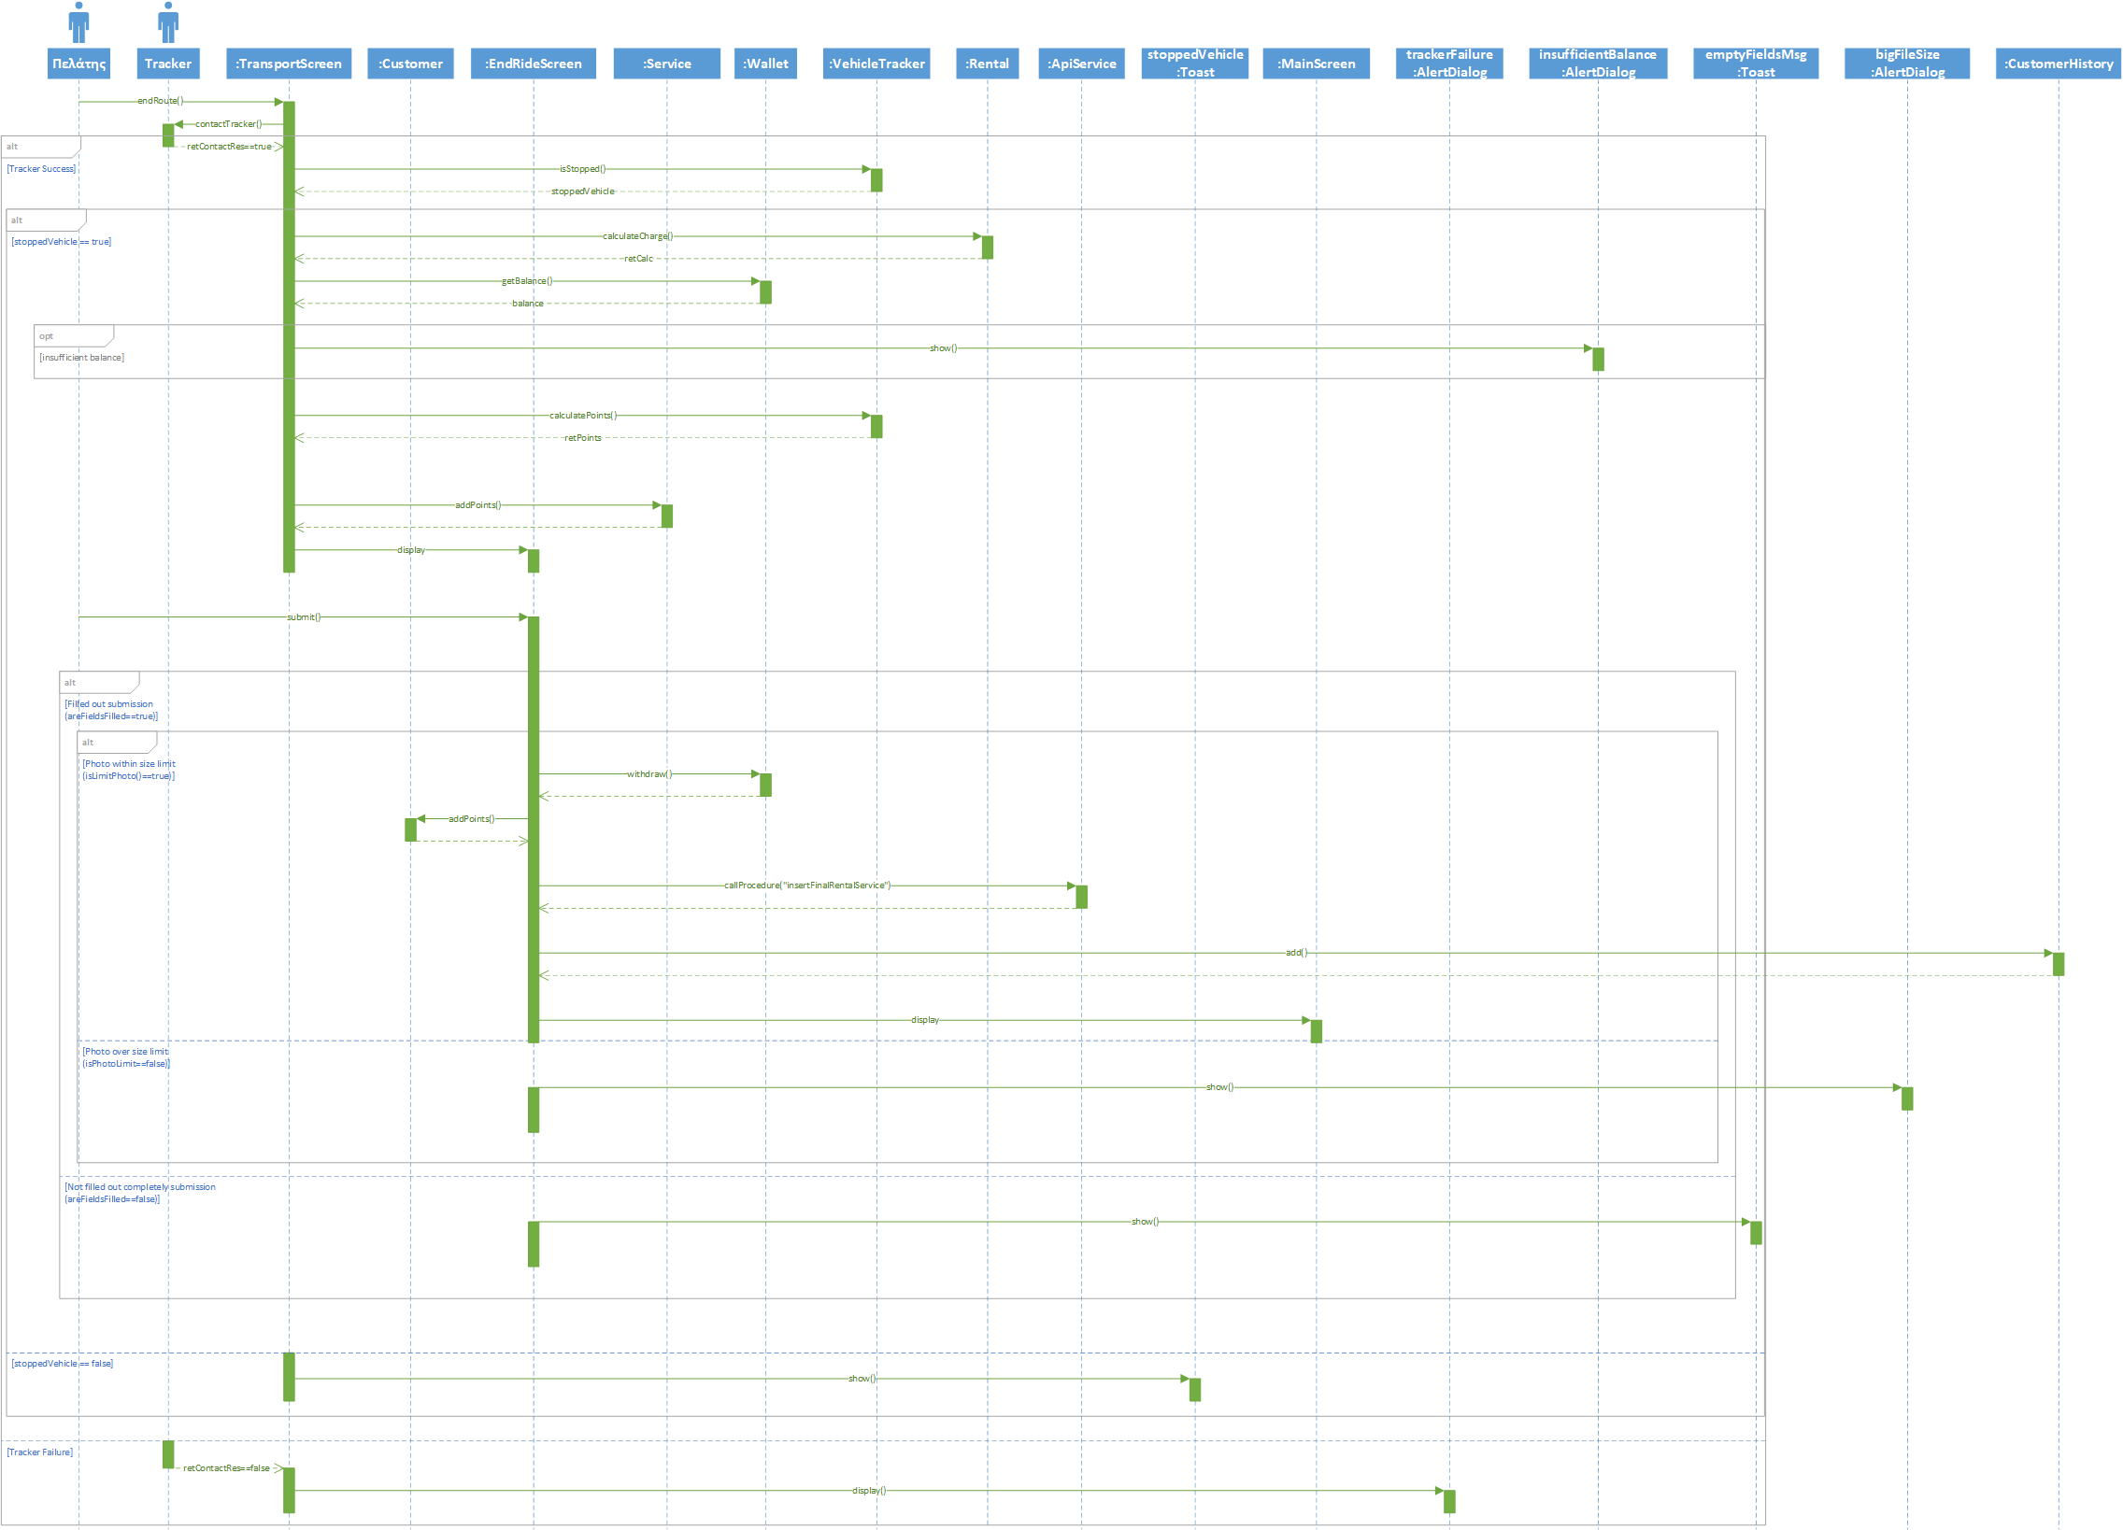**Ολοκλήρωση Μετακίνησης**
2. 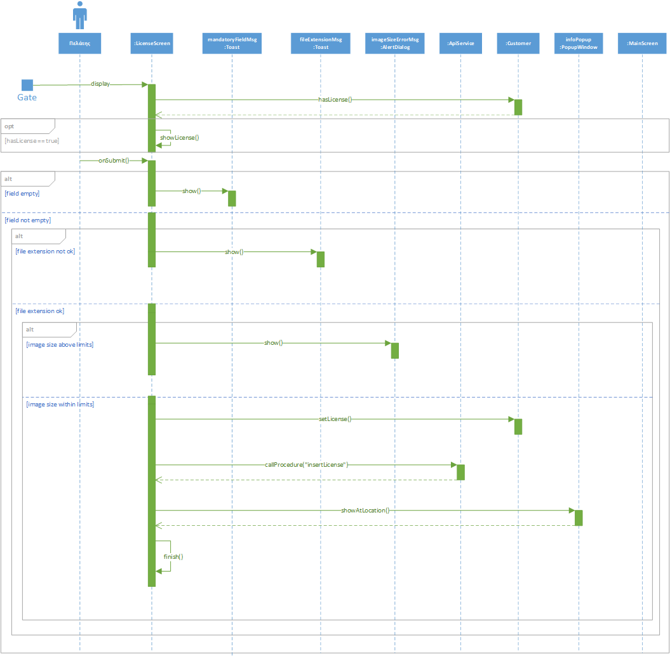**Εισαγωγή Διπλώματος Οδήγησης**
3. 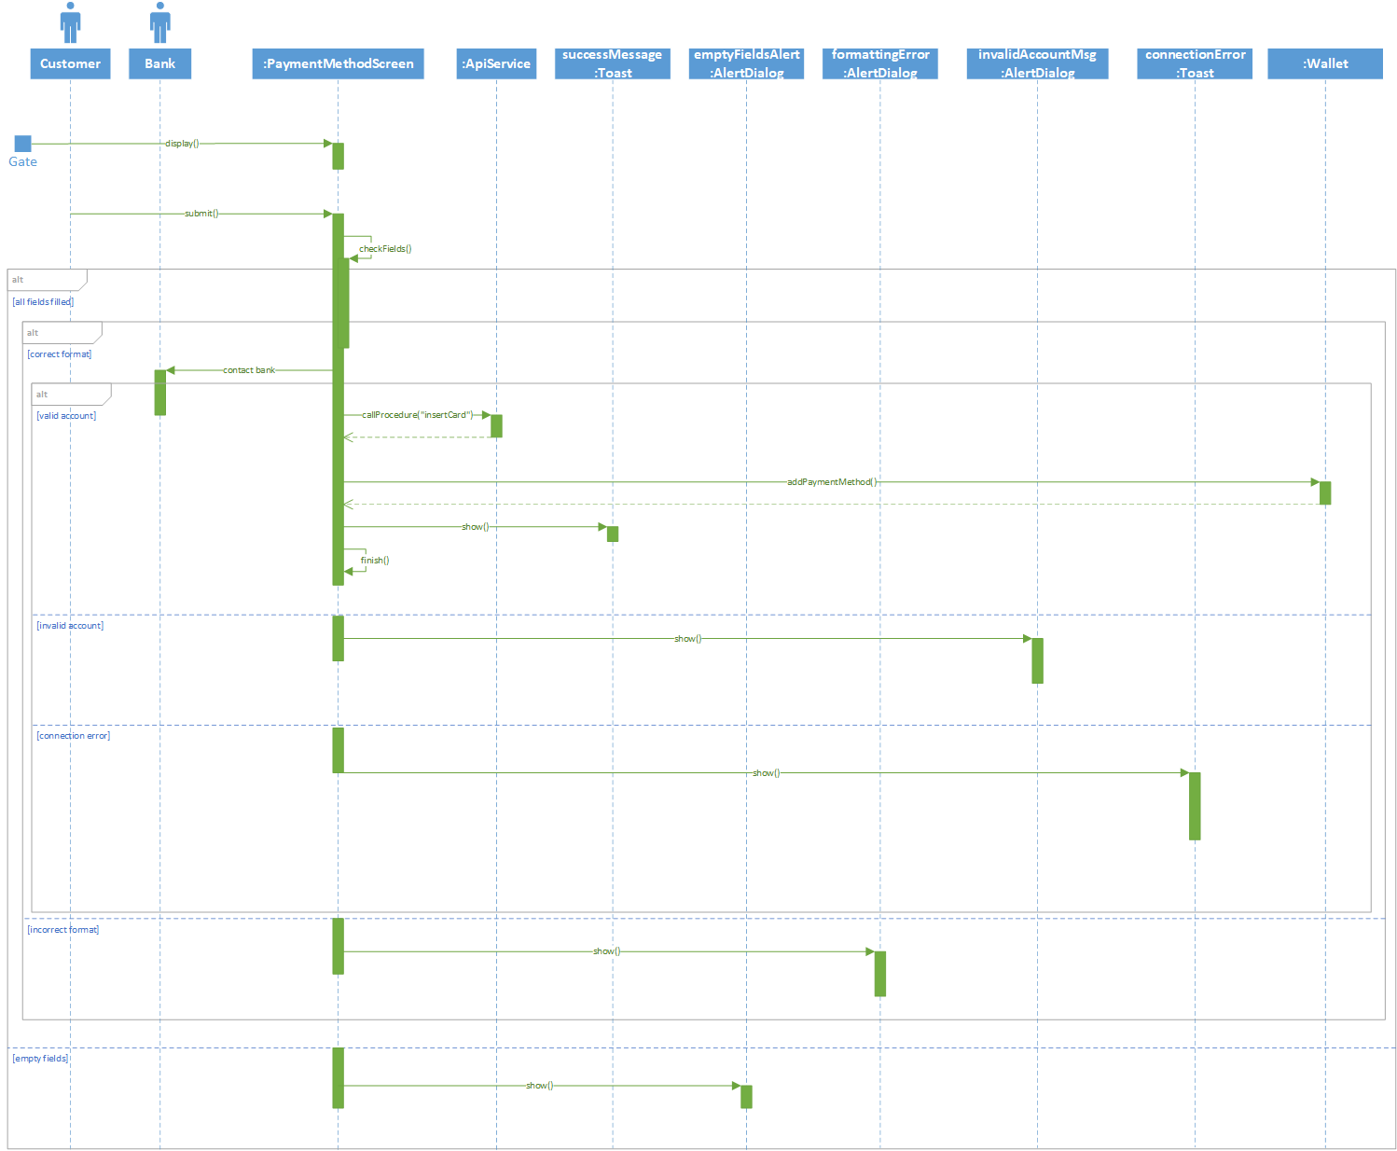**Προσθήκη Τρόπου Πληρωμής**
4. 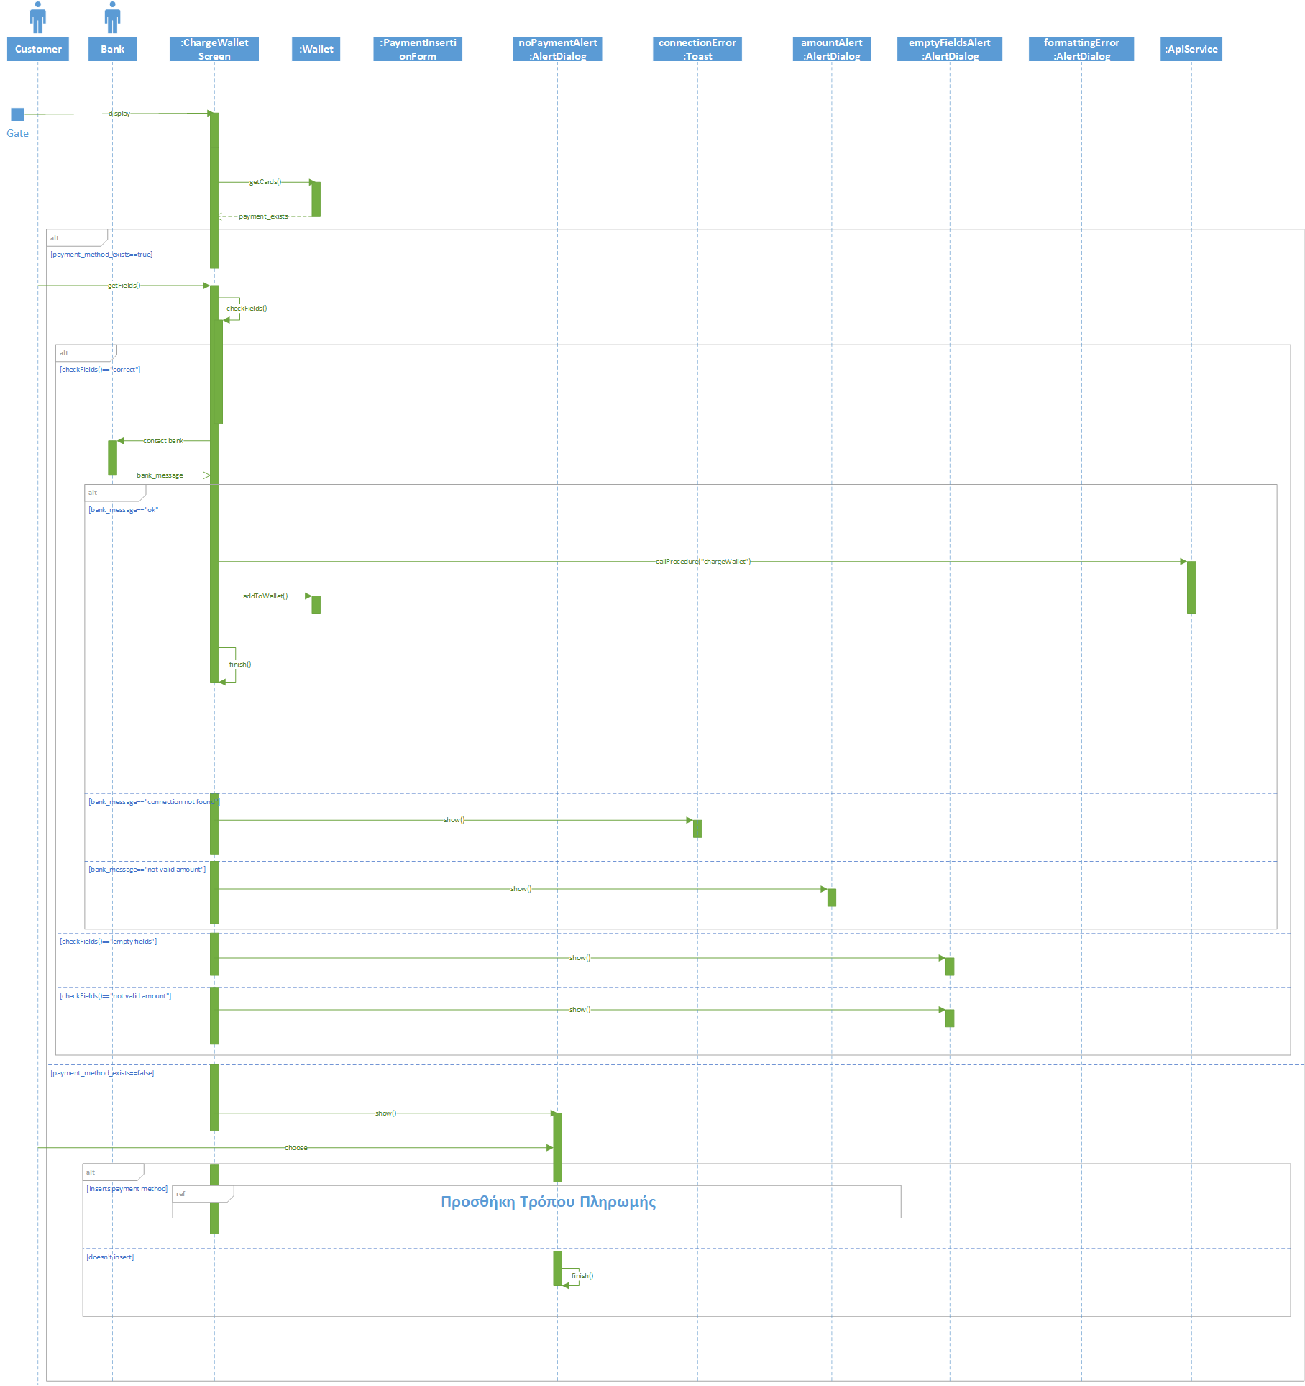**Φόρτιση Πορτοφολιού**
5. 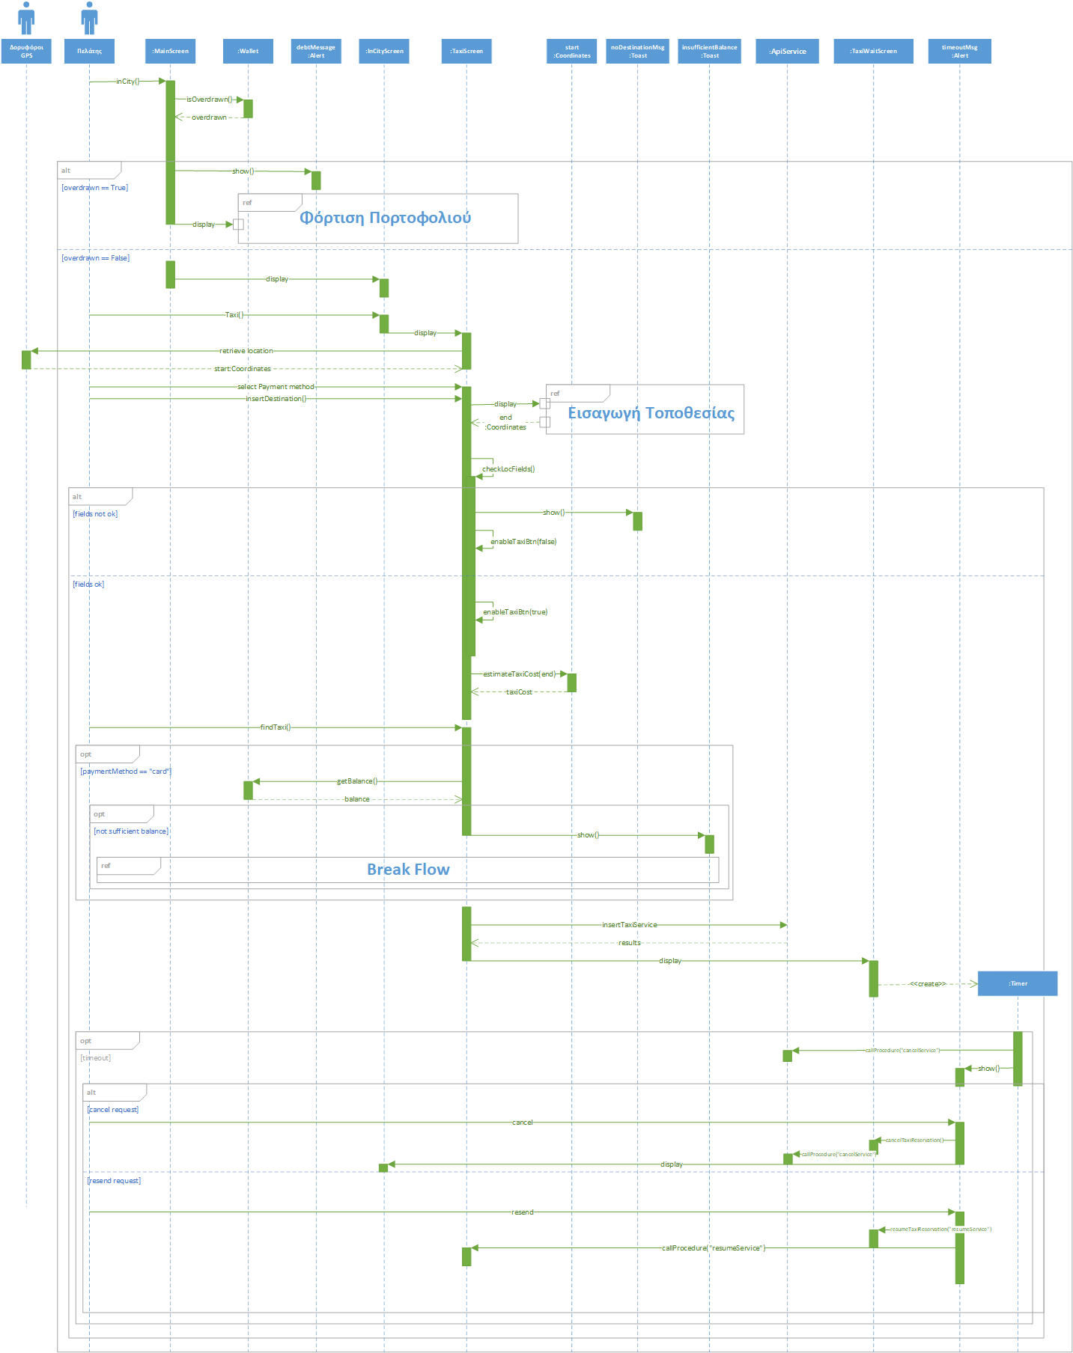**Επιλογή Ταξί**
6. 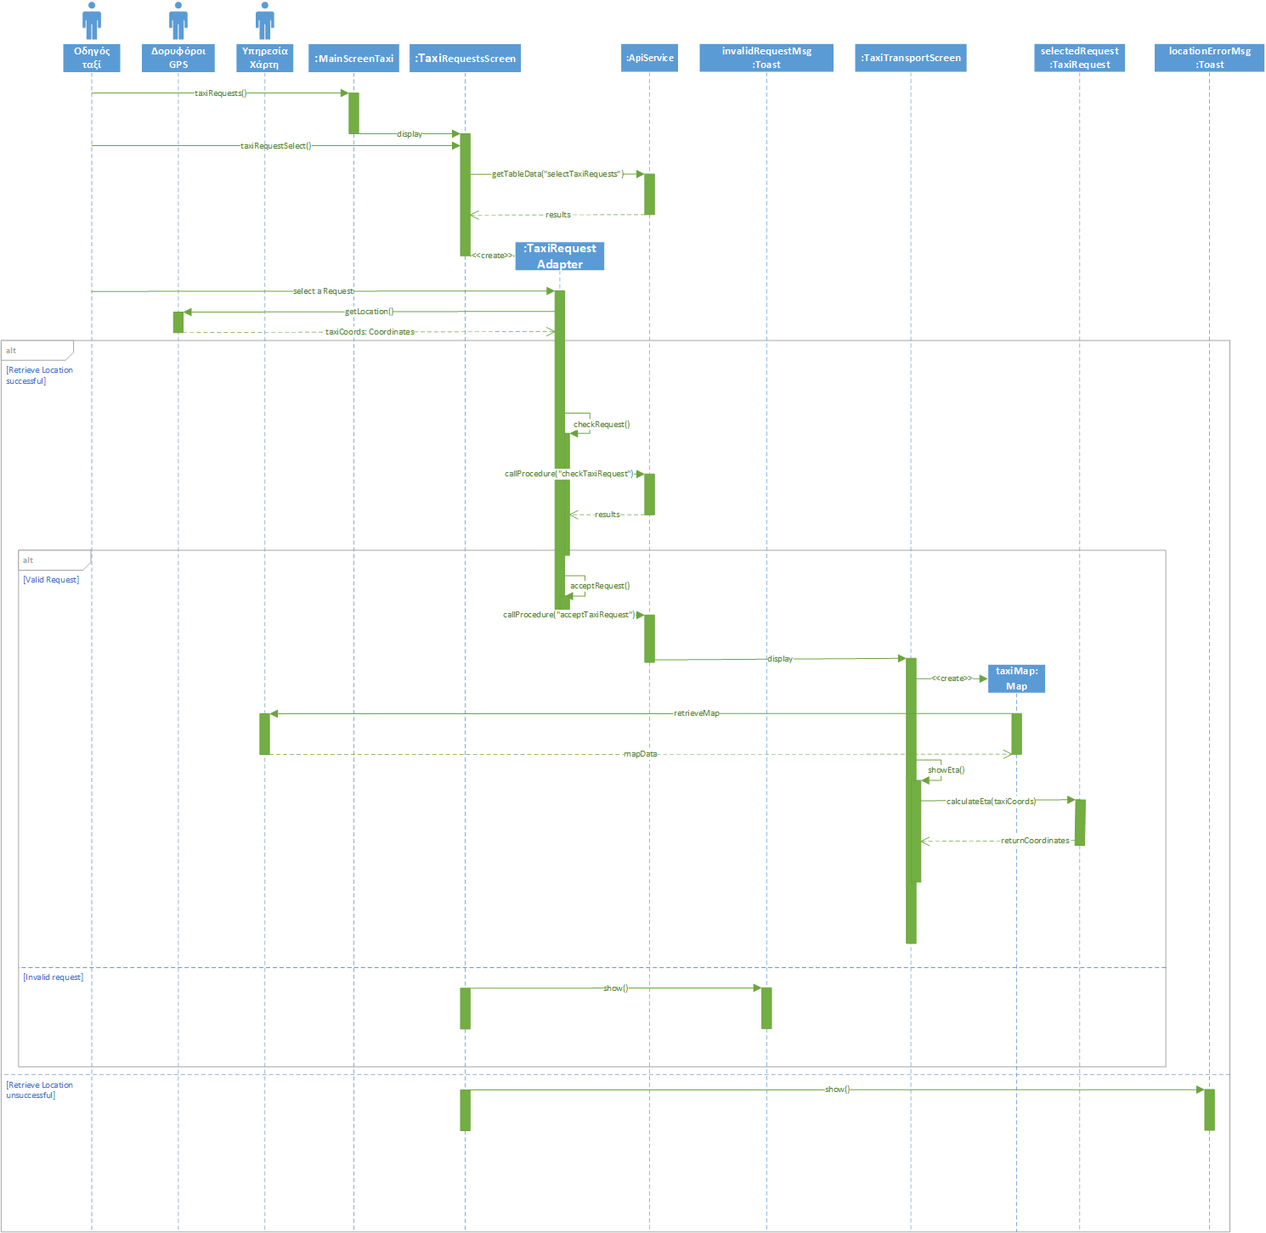**Αποδοχή Αιτήματος Ταξί**
7. 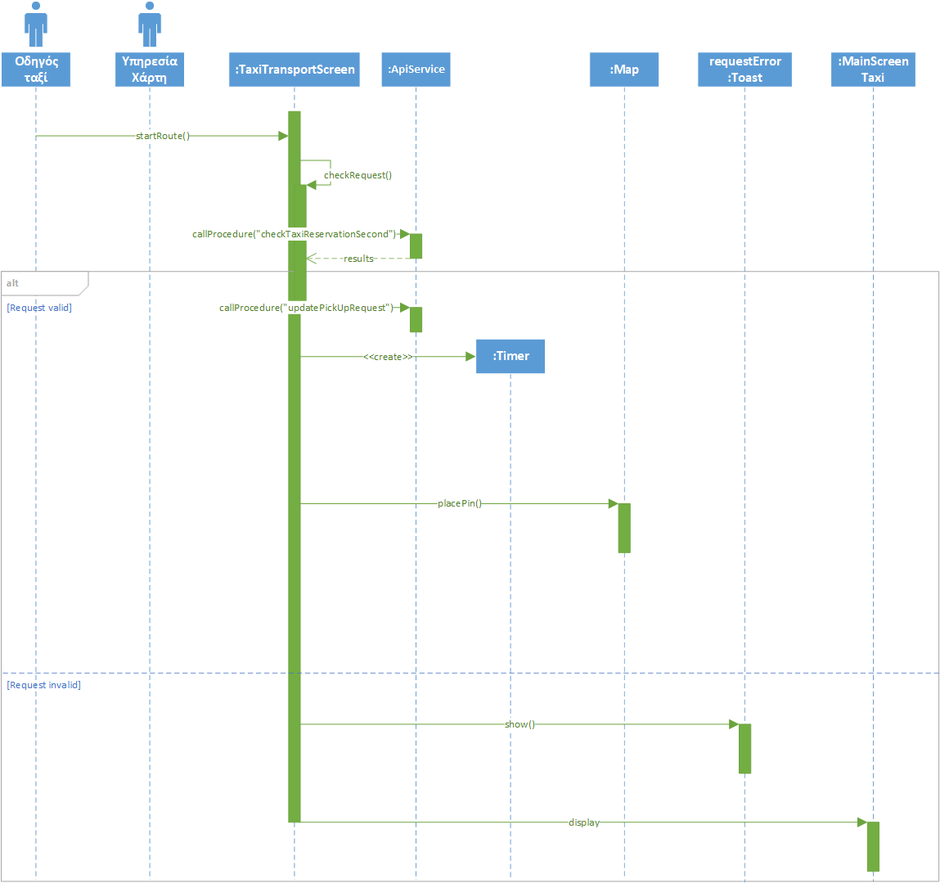**Έναρξη Διαδρομής Ταξί**
8. 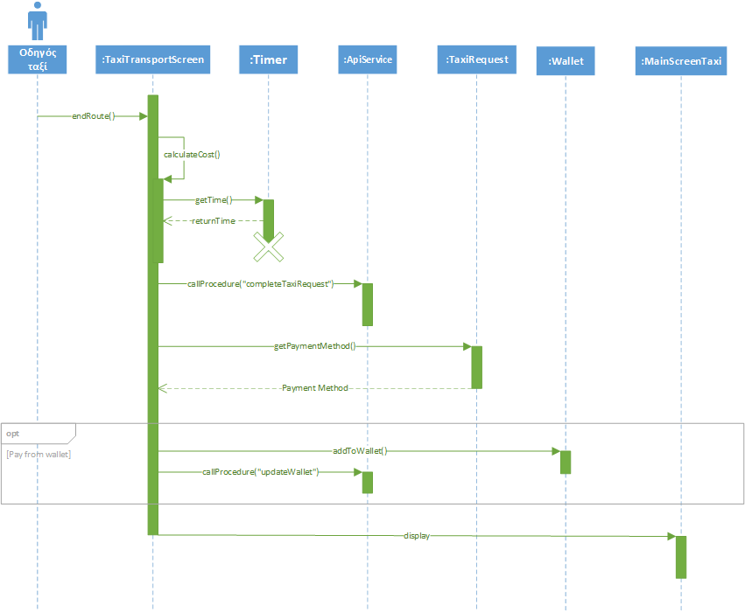**Ολοκλήρωση Διαδρομής Ταξί**
9. 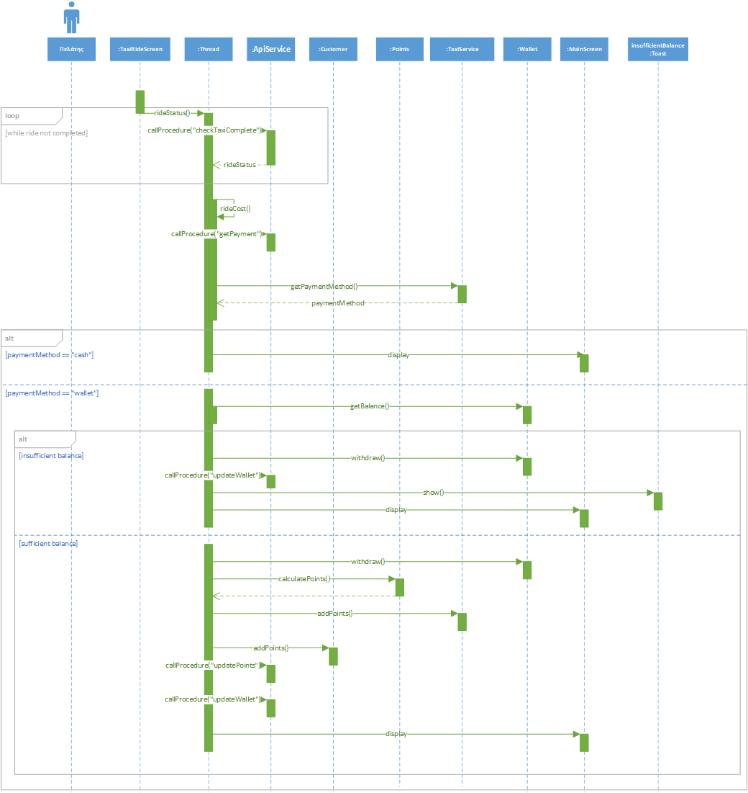**Αποβίβαση από Ταξί**
10. 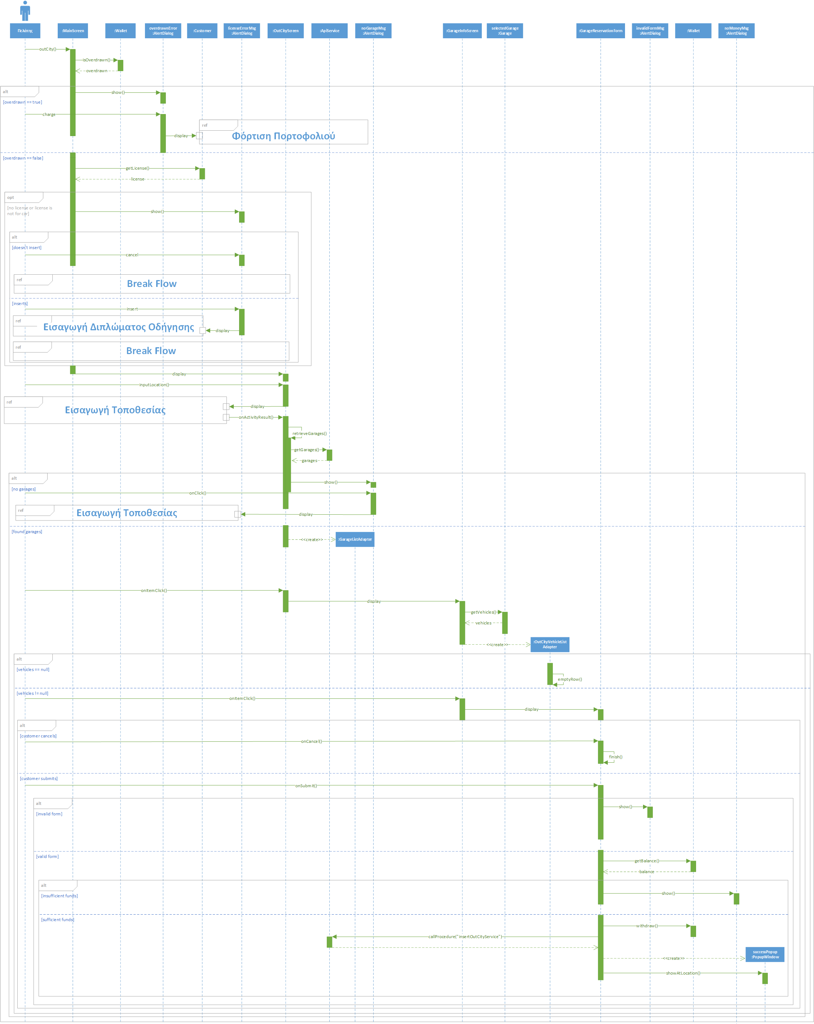**Βραχυπρόθεσμο Ταξίδι**
11. 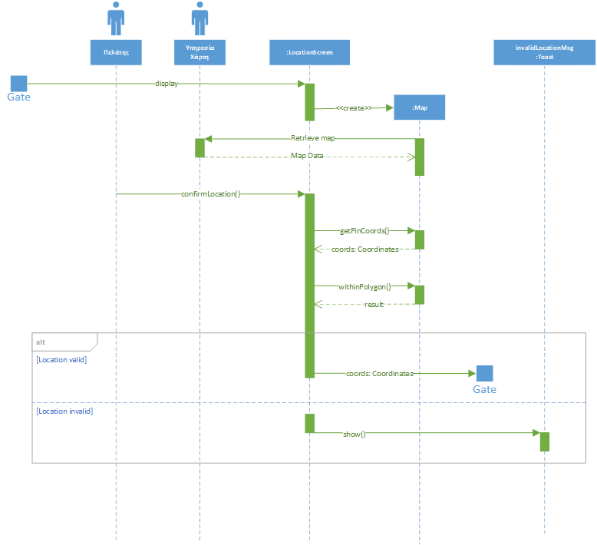**Εισαγωγή Τοποθεσίας**
12. 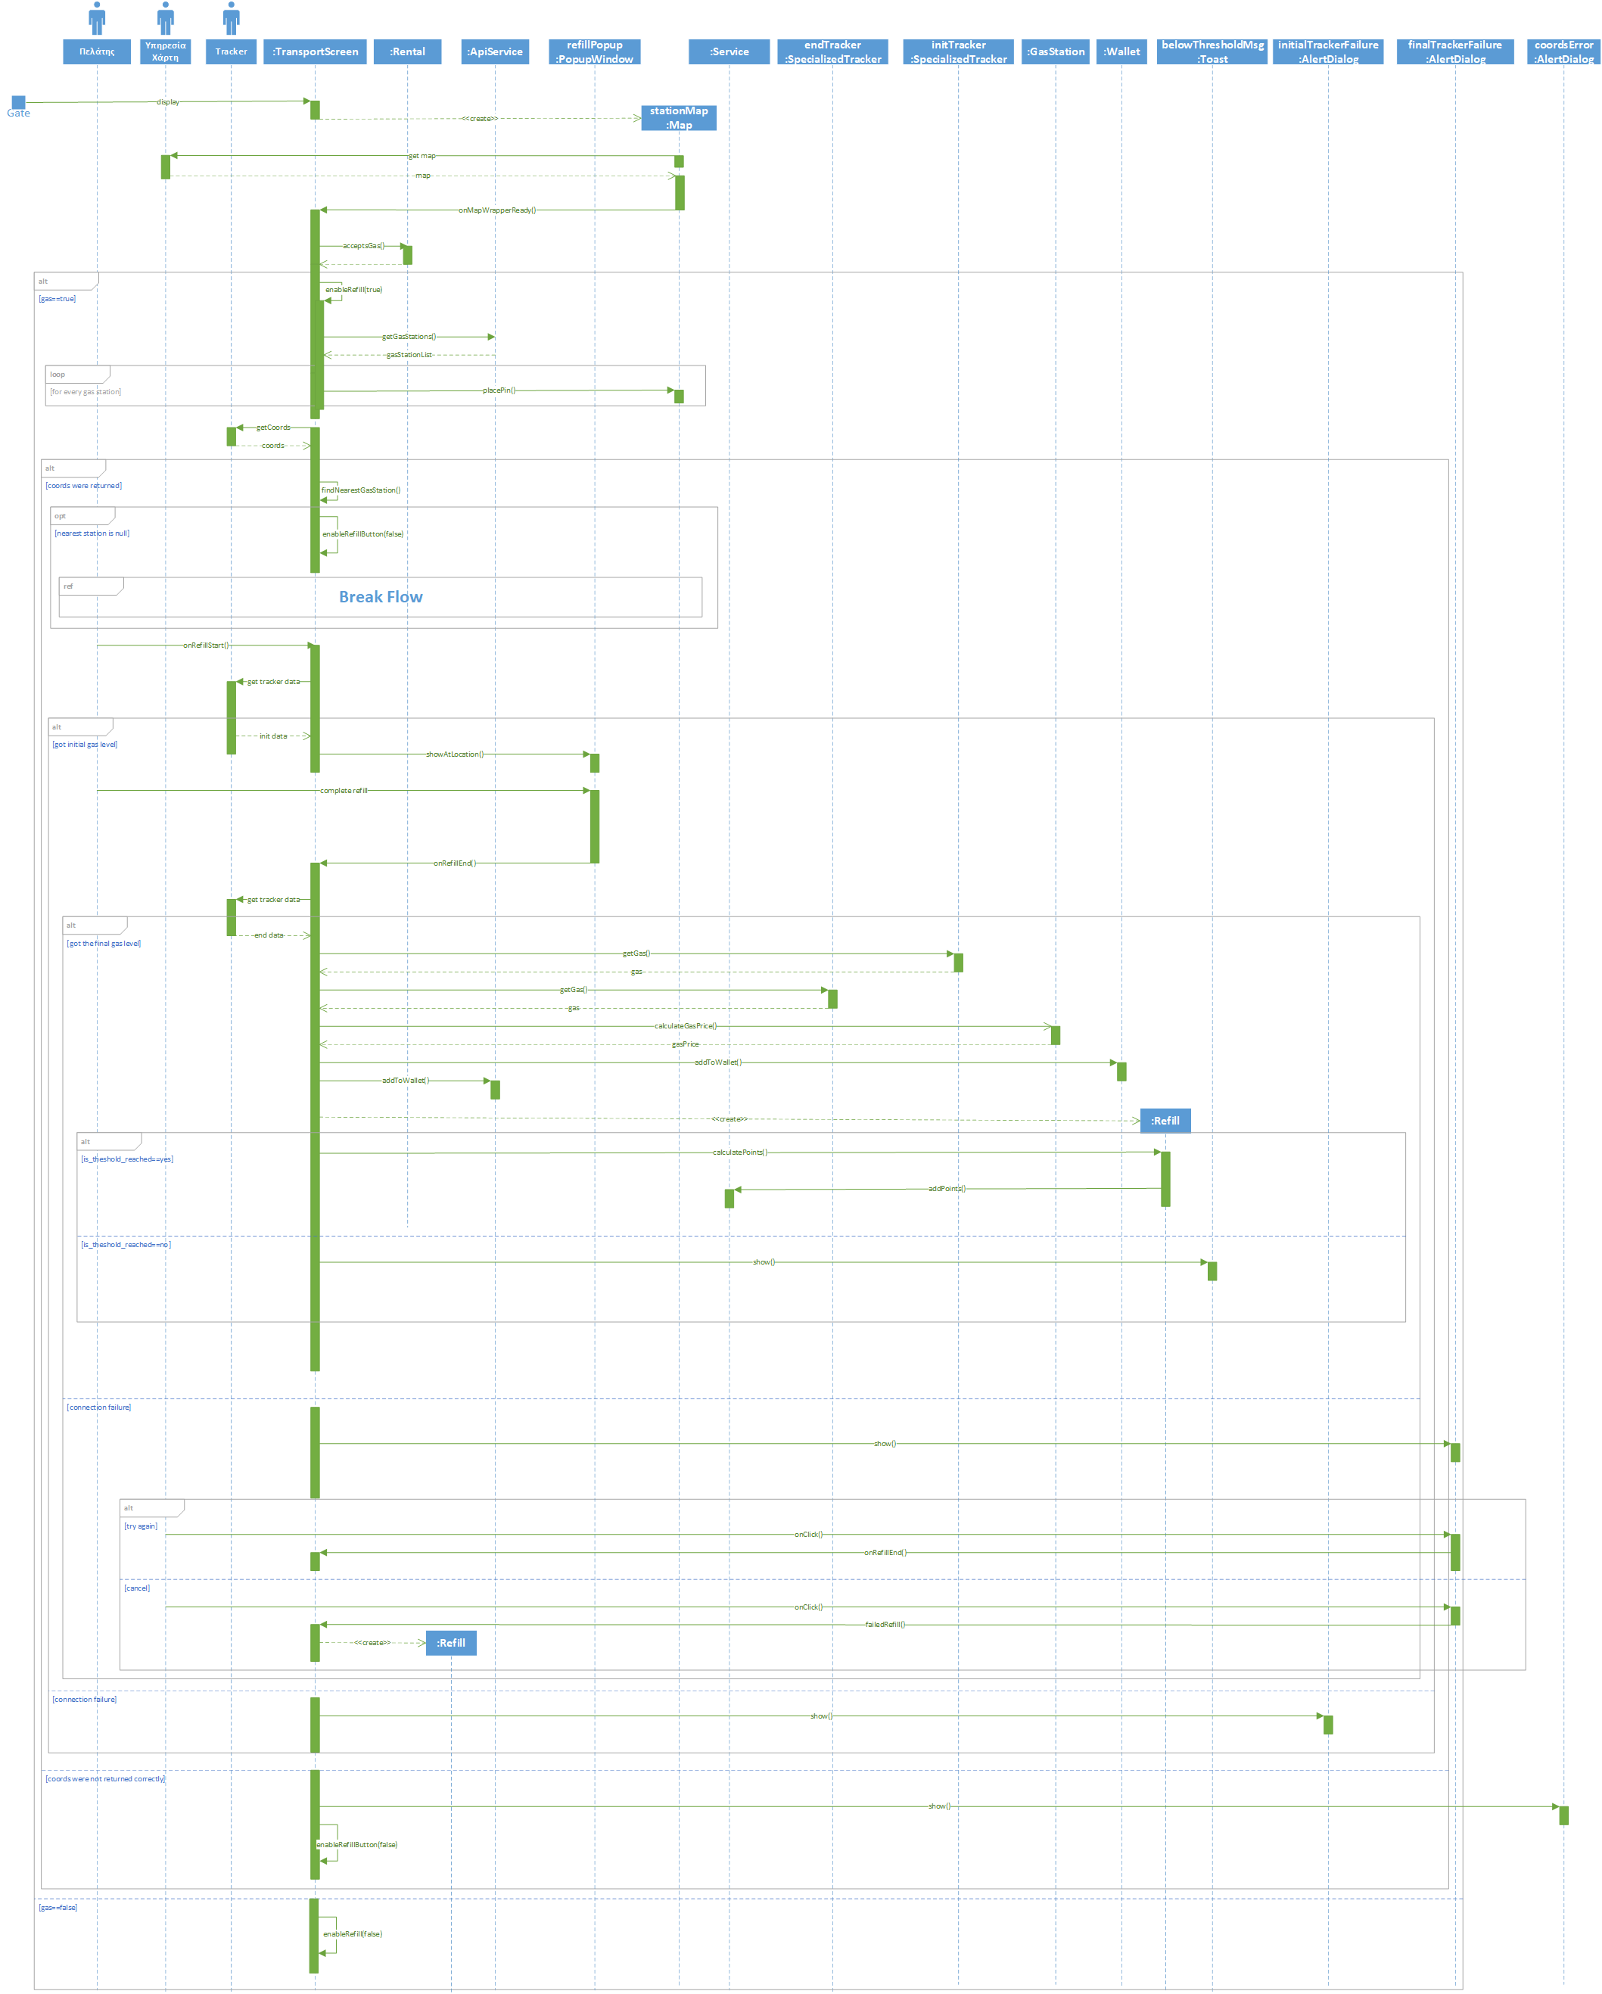**Ανεφοδιασμός Οχήματος**
13. **Αξιολόγηση**

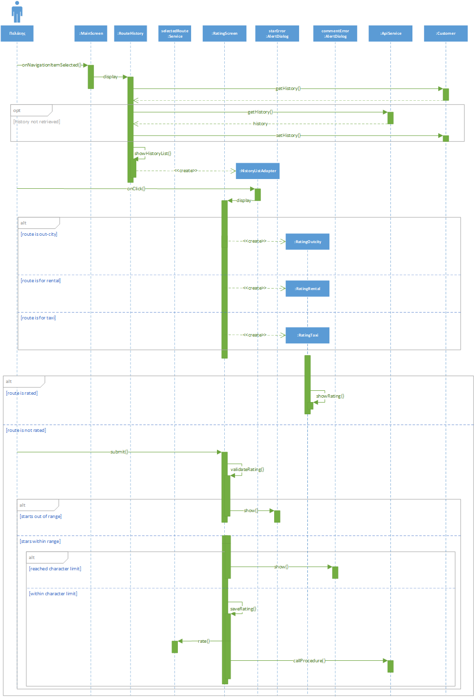

1. Εικόνα που περιέχει κείμενο, διάγραμμα, αριθμός, παράλληλα

   Περιγραφή που δημιουργήθηκε αυτόματα**Εξαργύρωση Πόντων**

Εργαλεία που χρησιμοποιήθηκαν στο παρόν κείμενο

Τα εργαλεία που χρησιμοποιήθηκαν για τη συγγραφή του Sequence-diagrams είναι:

* **Συγγραφή**: Microsoft Word
* **Δημιουργία Sequence Diagrams:** Microsoft Visio